Тыл ветераны Хайруллин Хасият Ибәтулла улы
(12.03.1932)
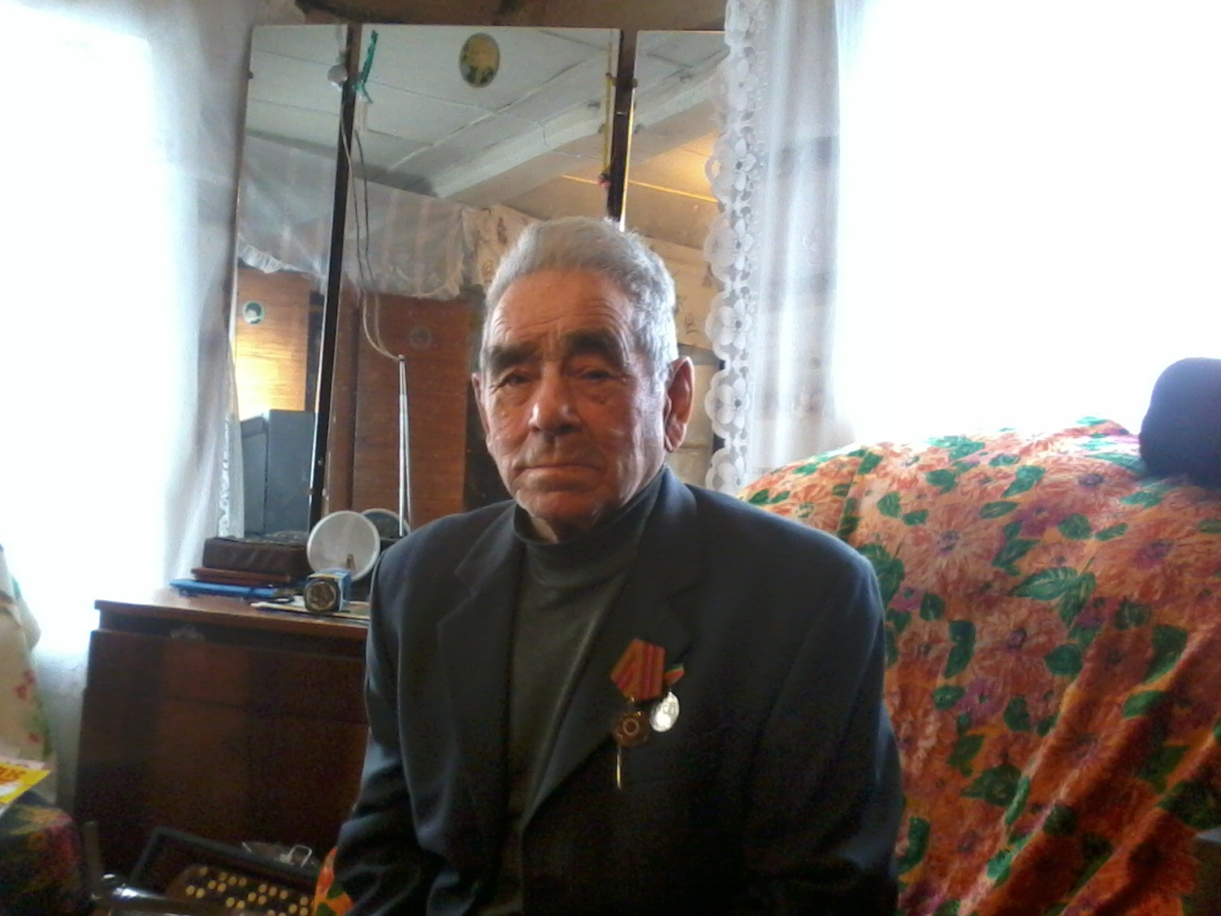
Хайруллин Хасиятулла Ибатуллович 1932 елның 12 мартында Урта Әлки авылында дөньяга килгән.Урта Әлки авылында башлангыч белемне алганнан соң, 8 класс белемне кичке мәктәптә ала. Сугыш чорында аңа 12 яшь була.
“Урак өстендә суктырган ашлыкны чиләкләр белән арбаларга төяп тора идек. Кышын салам ташыганда олыларга булыша идек.” – дип искә ала ул вакытларны Хасиятулла агай.
1949 елда Мамадыш районында шоферлар курсын бетергәннән соң,1951 елга кадәр Куйбышев шәһәрендә шофер булып эшли. 1951 елның башында Хамидуллина Мөсәббиха апа белән тормыш корып җибәрәләр. 5 бала тәрбияләп үстерәләр. Гаилә корганнан соң, 1951 елны Совет Армиясе сафларына алына.Краснодар краеның Кубань шәһәрендә автоинструктор булып хезмәт итә. Армия сафларыннан әйләнеп кайткач, туган авылында, “Динамо” колхозында шофер булып эшли. “Динамо” колхозы “Яшь көч” колхозы белән кушылгач завгар булып эшли. Аннары колхозга яңа автобус кайткач Хасиятулла абый лаеклы ялга чыкканчы,автобус йөртүчесе булып хезмәт куя. 1992 елдан лаеклы ялда. Бүгенге көндә Хасиятулла абыйның оныклары гына түгел, оныкчыкларының да балалары бар .

